Проверка показаний на месте

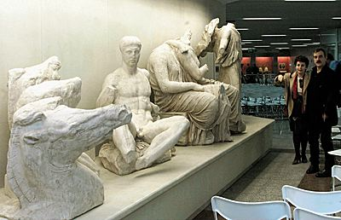
- проверка на месте события показаний ранее допрошенного лица с его согласия
- сопоставление их с другими доказательствами
- получение новых доказательств
- тщательная фиксация

